|  |  |  |  |
| --- | --- | --- | --- |
| **№** | **ФИО** | **ОУ** | **Класс** |
| 1. | Ибрагимова З. | Агачкалинская СОШ | 1 |
| 2. | Мурзаев З. | Агачкалинская СОШ | 1 |
| 3. | Магомедов Р. | Агачкалинская СОШ | 1 |
| 4. | Халидова С. | Агачкалинская СОШ | 1 |
| 5. | Шамсутдинов И. | Агачкалинская СОШ | 1 |
| 6. | Магомедов И. | Агачкалинская СОШ | 2 |

Акция «Помоги пойти учиться» в МКОУ «Агачкалинская СОШ»

2018-19 уч.г.

Силами коллектива Агачкалинской школы помогли родителям из малообеспеченных семей собрать детей в школу. Каждому ученику купили папки со школьными принадлежностями.

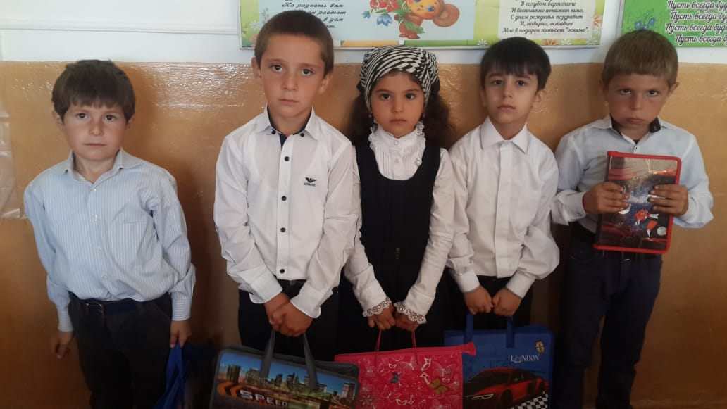

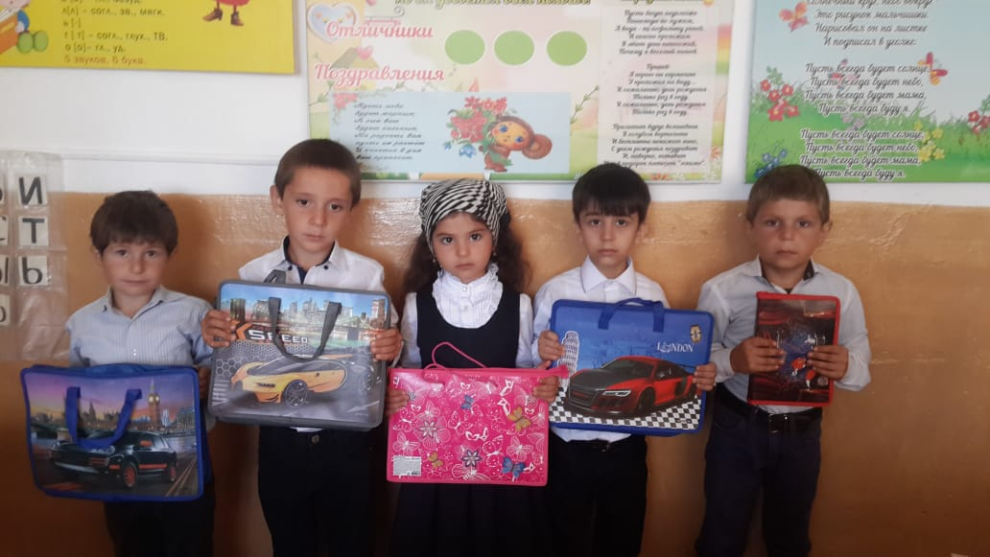

Социолог: Магомедова Р.К-Г.